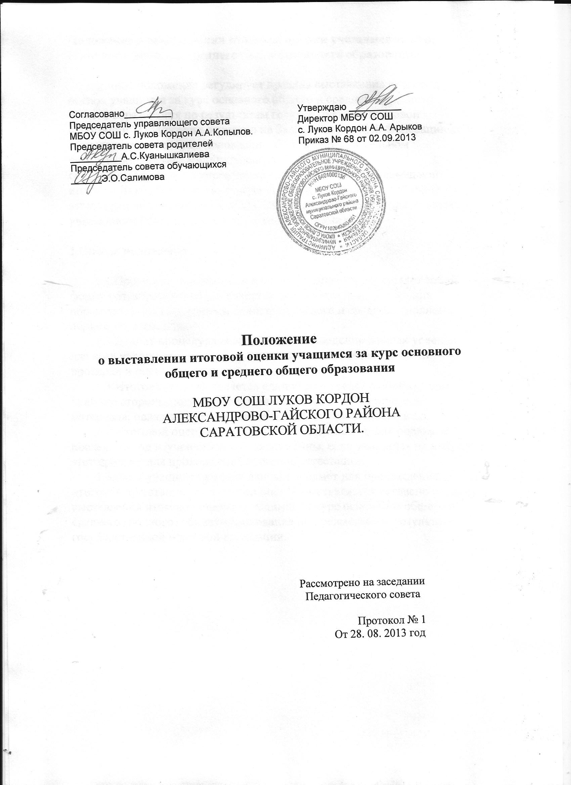
Положение о выставлении итоговой оценки учащимся за курс основного общего и среднего (полного) общего образования.

Данное положение регулирует правила выставления итоговых оценок учащимся за курс основного общего и среднего (полного) общего образования по результатам государственной итоговой аттестации . Положение основано на Законе Российской Федерации «Об образовании», Типовом положении об общеобразовательном учреждении , Уставе муниципального бюджетного общеобразовательного учреждения средней общеобразовательной школы с.Луков Кордон, Положении о государственной (итоговой) аттестации выпускников IX и XI (XII) классов общеобразовательных учреждений РФ (с изменениями и дополнениями).

1.Общие положение .

1.1.Процедура выставления итоговой оценки представляет собой форму объективной оценки качества подготовки лиц, освоивших образовательные программы основного общего и среднего (полного) общего образования.
1.2.Данная процедура обеспечивает соблюдение равных условий для всех учащихся и защиту их прав, повышение объективности проверки и оценки знаний.
1.3.Итоговая оценка является единой и отражает в обобщённом виде все стороны подготовки ученика: усвоение теоретического материала, овладение умениями, практическими навыками и др.
1.4.Итоговой оценкой по предмету считается годовая оценка за последний год изучения данной дисциплины, если учащийся не выбрал этот предмет для прохождения итоговой аттестации.
1.5.Если учащийся выбрал данный предмет для прохождения итоговой аттестации, то итоговая оценка выставляется согласно порядку выставления итоговой оценки учащимся за курс основного общего и среднего (полного) общего образования по предметам по результатам государственной итоговой аттестации.

